**TP2 Ingeniería de Software 3**

1. Instalar Docker

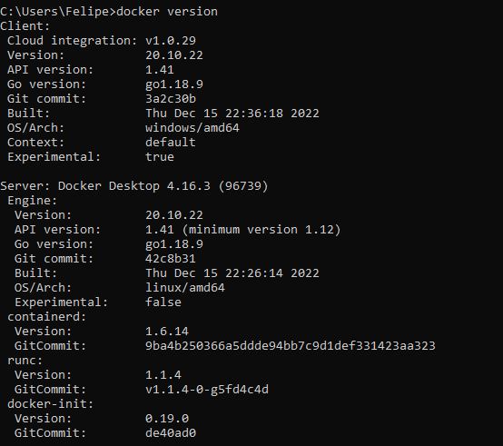

1. Registrarse en Docker hub



1. Obtener imagen busyBox y mostrar imágenes

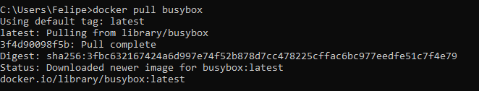

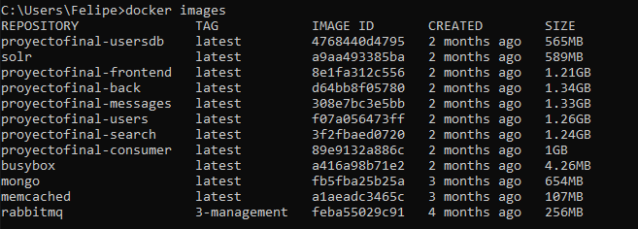



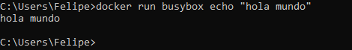

Ver los contenedores ejecutados utilizando el comando ps



Con Docker ps -a obtenemos todos los contenedores esten prendidos o no

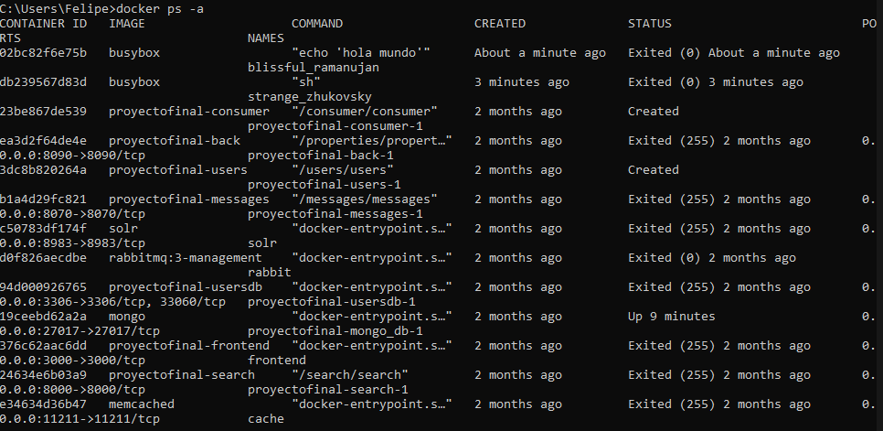

Modo interactivo

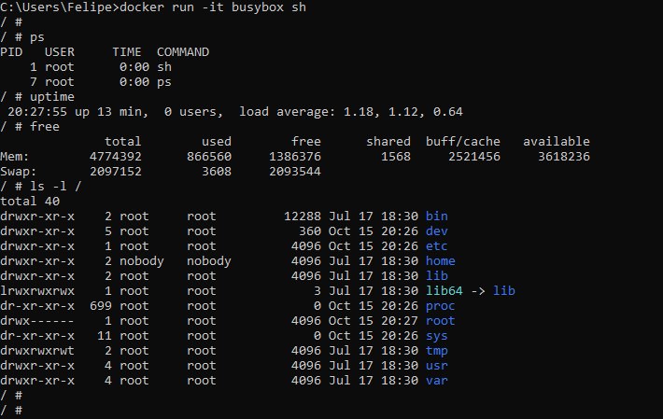

Borrar contenedores terminados



Construir una imagen

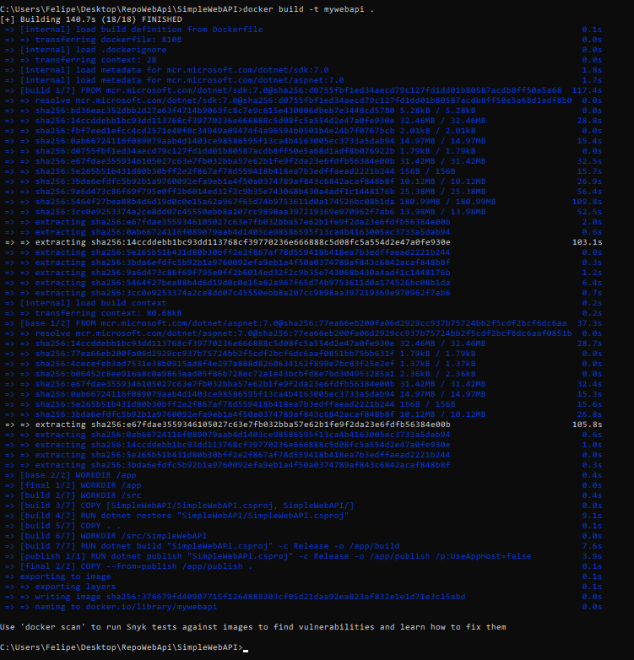

Publicando puertos



Para poder acceder a la url exitosamente, tenemos que hacer el mapeo del puerto del host y el puerto que expone el contenedor. 